ГОСУДАРСТВЕННОЕ АВТОНОМНОЕ ОБРАЗОВАТЕЛЬНОЕ УЧРЕЖДЕНИЕ ВЫСШЕГО ОБРАЗОВАНИЯ ЛЕНИНГРАДСКОЙ ОБЛАСТИ

«ЛЕНИНГРАДСКИЙ ГОСУДАРСТВЕННЫЙ УНИВЕРСИТЕТ
ИМЕНИ А.С. ПУШКИНА»

УТВЕРЖДАЮ
Проректор по учебно-методической
работе
____________ С.Н. Большаков

РАБОЧАЯ ПРОГРАММА
дисциплины

Б1.В.01.03 УПРАВЛЕНИЕ ЗЕМЕЛЬНЫМИ РЕСУРСАМИ И ОБЪЕКТАМИ НЕДВИЖИМОСТИ

Направление подготовки 21.04.02 Землеустройство и кадастры
Направленность (профиль) Информационные технологии в кадастре недвижимости

(год начала подготовки – 2022)

Санкт-Петербург
2022
1. ПЕРЕЧЕНЬ ПЛАНИРУЕМЫХ РЕЗУЛЬТАТОВ ОБУЧЕНИЯ ПО ДИСЦИПЛИНЕ:
Процесс изучения дисциплины направлен на формирование следующих компетенций:

Индекс компетенции | Содержание компетенции  (или ее части) | Индикаторы компетенций (код и содержание)
ПК-5 | Способен применять методы анализа вариантов разработки и поиска компромиссных решений, анализа эколого-экономической эффективности при проектировании и реализации проектов | ИПК-5.1. Ставит и формулирует цели и задачи научных решений и проектов, применяет методологию проведения различного типа решений  ИПК-5.2. Применяет нормативную документацию в соответствующей области знаний  ИПК-5.3. Осуществляет сбор, обработку, анализ и систематизацию научно-технической информации по теме проекта, выбор методик и средств решения поставленной задачи  ИПК-5.4. Имеет навыки проведения исследований и оценки их результатов

2. Место дисциплины в структуре ОП:
Цель дисциплины: обучение теоретическим представлениям и практическим навыкам в управлении земельными ресурсами, представлению о существующих концепциях в области управления недвижимостью; знаниям об источниках информации о земельных ресурсах и других объектах недвижимости и их учете.
Задачи дисциплины:
- определение основных теоретических положений системы управления;
- определение понятия и классификации объектов недвижимости, в том числе земли;
- изучение видов, задач, функций и методов управления земельными ресурсами;
- выделение основных методов управления объектами недвижимости: государственный кадастр недвижимости, регистрация прав на недвижимое имущество и сделки с ним, землеустройство, мониторинг земель, земельный контроль, технический учет и инвентаризация объектов недвижимости, кадастровая деятельность;
- обоснование необходимости организационно-правового и экономического механизмов управления объектами недвижимости, а также его информационного обеспечения;
- рассмотрение системы управления объектами недвижимости на различных уровнях власти;
- изучение методов определения эффективности системы управления земельно-имущественным комплексом;
- определение круга первоочередных задач управления земельными ресурсами и объектами недвижимости, позволяющих сформировать основные направления развития научно-методического обеспечения развития земельных отношений в стране.
Дисциплина относится к блоку 1. Дисциплины (модули) части, формируемой участниками образовательных отношений, модуль «Основы технологии кадастра недвижимости». Данная дисциплина направлена на овладение современной практикой управления земельными ресурсами и объектами недвижимости.
Освоение дисциплины и сформированные при этом компетенции необходимы в последующей деятельности.

3. ОБЪЕМ ДИСЦИПЛИНЫ:
Общая трудоемкость освоения дисциплины составляет 2 зачетные единицы, 72 академических часа (1 зачетная единица соответствует 36 академическим часам).

Заочная форма обучения
Вид учебной работы | Трудоемкость в акад.час
 |  | Практическая подготовка
Контактная работа (аудиторные занятия) (всего): | 16
в том числе:
Лекции | 4 | -
Лабораторные работы/ Практические занятия | -/12 | -/4
Самостоятельная работа (всего) | 52 | -
Вид промежуточной аттестации (зачет): | 4 | -
контактная работа | 0,25 | -
самостоятельная работа по подготовке к зачету | 3,75 | -
Вид промежуточной аттестации (экзамен): | -
контактная работа | -
самостоятельная работа по подготовке к экзамену | -
Общая трудоемкость дисциплины (в час. /з.е.) | 72/2

4.СОДЕРЖАНИЕ ДИСЦИПЛИНЫ:

При проведении учебных занятий обеспечивается развитие у обучающихся навыков командной работы, межличностной коммуникации, принятия решений, лидерских качеств (включая при необходимости проведение интерактивных лекций, групповых дискуссий, ролевых игр, тренингов, анализ ситуаций и имитационных моделей, составленных на основе результатов научных исследований, проводимых организацией, в том числе с учетом региональных особенностей профессиональной деятельности выпускников и потребностей работодателей).

4.1 Блоки (разделы) дисциплины.

№ | Наименование блока (раздела) дисциплины
1 | Основные теоретические положения системы управления.
2 | Земельные ресурсы и объекты недвижимости как объекты управления.
3 | Теоретические основы управления земельными ресурсами.
4 | Основные методы управления земельными ресурсами и недвижимостью.
5 | Организационно-правовой механизм управления объектами недвижимости.
6 | Экономический механизм управления земельными ресурсами и объектами недвижимости.
7 | Информационное обеспечение управления земельными ресурсами и объектами недвижимости.
8 | Управление земельными ресурсами и объектами недвижимости на различных уровнях власти.
9 | Эффективность системы управления земельно-имущественным комплексом.
10 | Управление земельными ресурсами в зарубежных странах.

4.2. Примерная тематика курсовых работ (проектов):
Курсовая работа по дисциплине не предусмотрена учебным планом.

4.3. Перечень занятий, проводимых в активной и интерактивной формах, обеспечивающих развитие у обучающихся навыков командной работы, межличностной коммуникации, принятия решений, лидерских качеств. Практическая подготовка*.

№ п/п | Наименование блока (раздела) дисциплины | Занятия, проводимые в активной и интерактивной формах |  | Практическая подготовка*
 |  | Форма проведения занятия | Наименование видов занятий
1. | Основные теоретические положения системы управления. | лекционное занятие | лекция-беседа
2. | Земельные ресурсы и объекты недвижимости как объекты управления. | практическое занятие | разбор конкретных ситуаций
3. | Теоретические основы управления земельными ресурсами. | лекционное занятие | лекция-дискуссия
4. | Основные методы управления земельными ресурсами и недвижимостью. | практическое занятие | выполнение практического задания
5. | Организационно-правовой механизм управления объектами недвижимости. | практическое занятие | выполнение практического задания
6. | Экономический механизм управления земельными ресурсами и объектами недвижимости. | практическое занятие | разбор конкретных ситуаций
7. | Информационное обеспечение управления земельными ресурсами и объектами недвижимости. | практическое занятие | разбор конкретных ситуаций | Создание базы данных «квартирный рынок»
8. | Управление земельными ресурсами и объектами недвижимости на различных уровнях власти. | практическое занятие | выполнение практического задания
9. | Эффективность системы управления земельно-имущественным комплексом. | практическое занятие | выполнение практического задания
10. | Управление земельными ресурсами в зарубежных странах. | лекционное занятие | лекция-визуализация
*Практическая подготовка при реализации учебных предметов, курсов, дисциплин (модулей) организуется путем проведения практических занятий, практикумов, лабораторных работ и иных аналогичных видов учебной деятельности, предусматривающих участие обучающихся в выполнении отдельных элементов работ, связанных с будущей профессиональной деятельностью.

5. Учебно-методическое обеспечение для самостоятельной работы обучающихся по дисциплине:

5.1. Темы для творческой самостоятельной работы обучающегося
Темы для творческой самостоятельной работы студента формулируются обучающимся самостоятельно, исходя из перечня тем занятий текущего семестра.

5.2. Темы рефератов
- Понятия «информация» и «информационные ресурсы».
- Характеристика информации.
- Содержание информационного обеспечения управления земельными ресурсами.
- Виды информации.
- Источники информации.
- Методы сбора информации.
- Требования к информационному обеспечению.
- Направления движения информации.
- Понятие «интегрированная система управления земельными ресурсами».
- Понятие «единое информационное пространство».
- Содержание информационного обмена.

6. Оценочные средства для текущего контроля успеваемости

6.1. Текущий контроль

№  пп | № блока (раздела) дисциплины | Форма текущего контроля
1 | Темы 1-10 | Проверка выполнения практических заданий

6.2. Примеры оценочных средств для текущего контроля по дисциплине
Задания для практических занятий.
Занятие 1. Тема. Информационного обеспечения управления недвижимостью. Создание БД
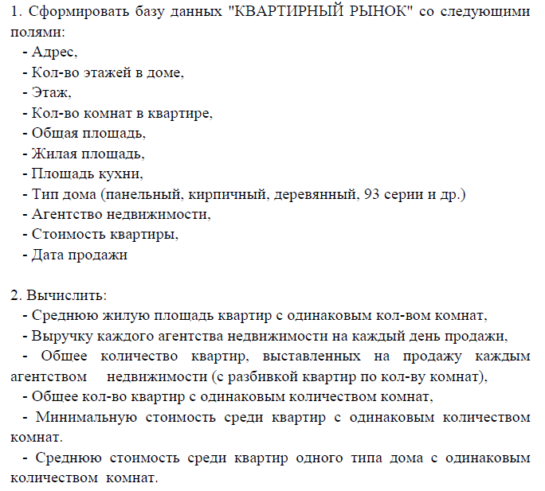

Занятие 2. Тема. Информационного обеспечения управления недвижимостью. Фильтры в БД

Задание. Скопируйте в новый файл базу данных Квартирный рынок.
На этом же листе создайте 10 таблиц с условиями для применения расширенного фильтра по разным данным вашей базы.
Для каждого условия примените расширенный фильтр.
Занятие 3. Тема. Информационного обеспечения управления недвижимостью. Формы в БД

Задание. Скопируйте в новый файл базу данных Квартирный рынок.
При помощи команды Данные/Форма/Критерии просмотрите записи списка, удовлетворяющие 10 условиям, которые необходимо сформулировать самостоятельно и записать отдельно в текстовый файл.
7. ПЕРЕЧЕНЬ УЧЕБНОЙ ЛИТЕРАТУРЫ:

№ п/п | Наименование | Авторы | Место издания | Год издания | Наличие
 |  |  |  |  | печатные издания | ЭБС (адрес в сети Интернет)
1. | Использование информационных технологий в экономике недвижимости: учебное пособие | Волков, Б. А. | Москва; Берлин: Директ-Медиа | 2021 |  | http://biblioclub.ru
2. | Информационные технологии и системы в управленческой деятельности: учебное пособие | Крахин, А. В. | Москва: ФЛИНТА | 2020 |  | http://biblioclub.ru
3. | Правовое регулирование управления недвижимостью: учебное пособие | Матвеева, М. А. | Москва; Берлин: Директ-Медиа | 2020 |  | http://biblioclub.ru

8. Ресурсы информационно-телекоммуникационной сети «Интернет»:

1. «НЭБ». Национальная электронная библиотека. – Режим доступа: http://нэб.рф/
2. «eLibrary». Научная электронная библиотека. – Режим доступа: https://elibrary.ru
3. «КиберЛенинка». Научная электронная библиотека. – Режим доступа: https://cyberleninka.ru/
4. ЭБС «Университетская библиотека онлайн». – Режим доступа: http://www.biblioclub.ru/
5. Российская государственная библиотека. – Режим доступа: http://www.rsl.ru/

9. ИНФОРМАЦИОННЫЕ ТЕХНОЛОГИИ, ИСПОЛЬЗУЕМЫЕ ПРИ ОСУЩЕСТВЛЕНИИ ОБРАЗОВАТЕЛЬНОГО ПРОЦЕССА ПО ДИСЦИПЛИНЕ:
В ходе осуществления образовательного процесса используются следующие информационные технологии:
- средства визуального отображения и представления информации (LibreOffice) для создания визуальных презентаций как преподавателем (при проведении занятий) так и обучаемым при подготовке докладов для семинарского занятия.
- средства телекоммуникационного общения (электронная почта и т.п.) преподавателя и обучаемого.
- использование обучаемым возможностей информационно-телекоммуникационной сети «Интернет» при осуществлении самостоятельной работы.

9.1. Требования к программному обеспечению учебного процесса
Для успешного освоения дисциплины, обучающийся использует следующие программные средства:
- Windows 10 x64
- MicrosoftOffice 2016
- LibreOffice
- Firefox
- GIMP

9.2. Информационно-справочные системы (при необходимости):
Не используются

10. МАТЕРИАЛЬНО-ТЕХНИЧЕСКОЕ ОБЕСПЕЧЕНИЕ ДИСЦИПЛИНЫ

Для проведения занятий лекционного типа предлагаются наборы демонстрационного оборудования и учебно-наглядных пособий.
Для изучения дисциплины используется следующее оборудование: аудитория, укомплектованная мебелью для обучающихся и преподавателя, доской, ПК с выходом в интернет, мультимедийным проектором и экраном.
Для самостоятельной работы обучающихся используется аудитория, укомплектованная специализированной мебелью и техническими средствами (ПК с выходом в интернет и обеспечением доступа в электронно-информационно-образовательную среду организации).

